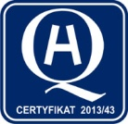
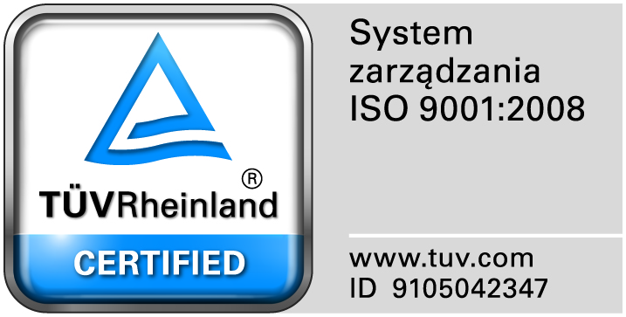
Zamojski Szpital Niepubliczny Sp. z o.o.

22-400 Zamość. ul. Peowiaków 1
www.szpital.com.pl e-mail: zamosc@szpital.com.pl
tel. 84 677-50-00, fax 84 638-51-45

Zamość 2016-07-14

WSZYSCY ZAINTERESOWANI WYKONAWCY

Dot: Zapytania ofertowego „ Dostawa środka do dezynfekcji”

WYJAŚNIENIA

Zamawiający przesyła treść pytań nadesłanych do w/w postępowania wraz z odpowiedziami.

Pytanie nr 1
Prosimy o potwierdzenie, że zaoferowany preparat nie może zawierać kwasu cytrynowego.
Odpowiedź: TAK, nie może zawierać kwasu cytrynowego.

Pytanie nr 2
Prosimy o potwierdzenie, że zaoferowany preparat ma działać na Tbc hominis.
Odpowiedź: TAK, ma działać na Tbc hominis.

